## 1.笔记

自顶向下规划，结构化编程，模块化设计

可靠，高效，易懂

可移植性

访问硬件，操作内存中的位

既有库

指针（易错）

C90-C99-C11

编译型语言

编程步骤：

1. 定义目标和程序
2. 设计程序
3. 编写程序
4. 编译
5. 运行程序
6. 测试和调试程序
7. 维护和修改程序

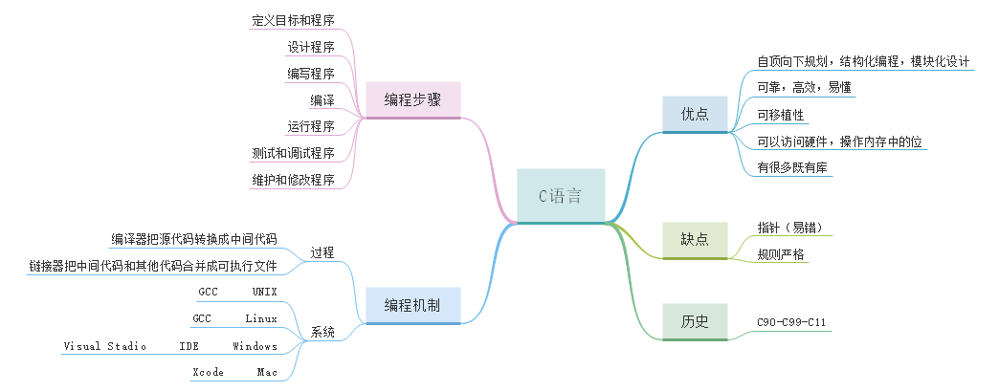

Q1：可移植性意味着什么？

A：改动很少就可以运行于其他平台，方便移植

Q2：源码，目标代码文件，可执行文件区别？

A：源码：原始代码，可以理解并查看

目标代码文件：源码通过编译器翻译成目标平台使用的语言（包含机器语言代码）

可执行文件：目标文件和库文件、启动文件通过链接器结合成的可以在目标环境实现功能的文件（完整机器语言代码）

Q3：编码7个主要步骤：

A：需求，设计，开发，编译，运行，测试，维护

Q4：编译器任务？

A: 将源码翻译成目标平台使用的文件

Q5：链接器任务？

A：将目标文件和库文件、启动文件结合成的可以在目标环境实现功能的可执行文件